21. September 2021, 21:43 Uhr

Haidhausen:Bier und Wein
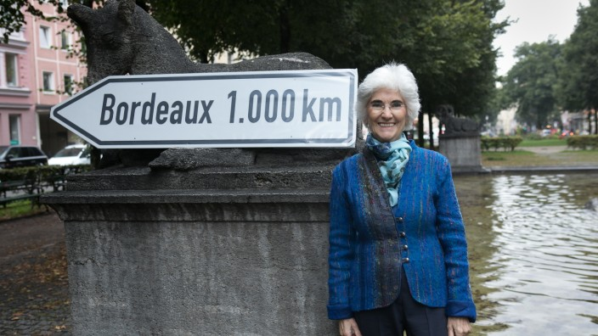
Da geht's zu den Freunden: Mireille Schmich-Faurie knüpft als Vorsitzende der "Initiative München Bordeaux" Fäden zwischen alter und neuer Heimat.
(Foto: Florian Peljak)
Mit einem Friedens- und Partnerschaftsfest soll die Verbindung zwischen Bordeaux und München belebt werden
Von Patrik Stäbler, Haidhausen
Wer über München und Bordeaux räsoniert, über die Beziehung dieser beiden Partnerstädte, über ihre Unterschiede und Gemeinsamkeiten, der landet irgendwann unausweichlich bei der Frage: Bier oder Wein? Worauf Mireille Schmich-Faurie nur einen Wimpernschlag lang zögert, ehe sie die einzig sinnvolle Antwort gibt: "Beides. Bier und Wein." Und so werden an diesem Samstag sowohl edle Tropfen aus Südwestfrankreich als auch veredelter Hopfen aus Südostdeutschland serviert, wenn der Verein Initiative München Bordeaux (IMB) für 11 Uhr zum Friedens- und Partnerschaftsfest einlädt - natürlich auf den Bordeauxplatz in Haidhausen.
Bier und Wein, Deutschland und Frankreich, München und Bordeaux: Das ist ja nicht nur, grob vereinfacht, die Geschichte hinter der IMB, die es sich zur Aufgabe gemacht hat, die 1964 besiegelte Städtefreundschaft zu hegen und zu pflegen. Sondern es ist zugleich die ganz persönliche Erzählung der Vorsitzenden Mireille Schmich-Faurie, die in Bordeaux aufgewachsen ist, 1972 der Liebe wegen nach München kam, dort eine zweite Heimat fand - und dennoch ihre erste nie vergaß. So hat sie als Musiklehrerin am musischen Pestalozzi-Gymnasium mehr als 30 Jahre lang den Schüleraustausch mit dem Lycée Camille Jullian in Bordeaux betreut. Inzwischen ist Mireille Schmich-Faurie im Ruhestand, und dennoch bemüht sie sich weiter um die deutsch-französische Freundschaft - in der IMB, die 2015 auf Initiative des Schwabingers Axel Schelle gegründet wurde und dessen Vereinsvorsitzende sie inzwischen ist.
"Es ist eine Illusion zu glauben, dass siebzig Jahre ausreichen, um eine Freundschaft auf immer zu festigen", sagt Mireille Schmich-Faurie, in deren Stimme ihre französische Heimat immer noch durchschimmert. "Deshalb muss man weiter daran arbeiten, muss die Freundschaft beleben - und erleben." Hierzu organisiert die IMB regelmäßig Ausstellungen, Konzerte und Vorträge sowie - wenn es die Pandemie nicht gerade unmöglich macht - auch Besuche in Bordeaux. Dort hat sich auf Anregung aus München inzwischen ein Partnerverein gegründet, die Initiative Bordeaux-Munich. "Wir wollen die Städtepartnerschaft auf zivilgesellschaftlicher Ebene mit Leben erfüllen", sagt Schmich-Faurie, "und den Kontakt zwischen den Bürgerinnen und Bürgern der zwei Regionen fördern". Schließlich sei die Städtepartnerschaft - für München ist es die drittälteste nach Edinburgh (1954) und Verona (1960) - in den vergangenen Jahrzehnten etwas eingeschlafen, findet die IMB-Vorsitzende. "Ich denke, dass vielen Münchnern gar nicht bewusst ist, dass es diese Partnerschaft gibt. Und einige halten das auch für eine Sache aus dem letzten Jahrhundert."
Um derlei Gedanken auszuräumen und den Verein bekannter zu machen, lädt die IMB nun also erstmals zu einem Friedens- und Partnerschaftsfest - ihre bislang größte Veranstaltung. Sie sollte ursprünglich schon im Mai 2020 stattfinden, wurde dann aber wegen Corona zweimal verschoben. Entsprechend lagert schon seit längerem ein Wegweiser bei Mireille Schmich-Faurie, der am Samstag auf dem Bordeauxplatz aufgestellt werden soll. Darauf der Schriftzug: "Bordeaux 1000 km". Darüber hinaus wird es Musik, Führungen und Vorträge geben, darunter eine Lesung über das Franzosenviertel. Dessen Straßennamen erinnern an die Schauplätze berühmter Schlachten im deutsch-französischen Krieg 1870/71 - mit einer Ausnahme: Der Bordeauxplatz, der nicht wenigen als schönster Platz Münchens gilt, erhielt seinen Namen erst 1976, und zwar zu Ehren der Städtepartnerschaft.
Diese wurde in den 1960er-Jahren geschlossen und ging maßgeblich auf das Betreiben der zwei Oberbürgermeister zurück: dem im Vorjahr verstorbenen Hans-Jochen Vogel und seinem Amtskollegen in Bordeaux, Jacques Chaban-Delmas, dem späteren Premierminister. Um ihn, der sich im Zweiten Weltkrieg als Widerstandskämpfer hervorgetan hat, wird sich am Samstag ebenfalls ein Vortrag drehen. "Sehr, sehr viel Arbeit" habe das siebenköpfige IMB-Vorstandsteam in die Vorbereitung des Friedens- und Partnerschaftsfests gesteckt, sagt die Vorsitzende. Geht es nach ihr, dann soll es nicht die letzte Veranstaltung dieser Art auf dem Bordeauxplatz gewesen sein. "Wir würden das Fest gerne nächstes Jahr wiederholen und dauerhaft etablieren", sagt Mireille Schmich-Faurie. "Als Zeichen der deutsch-französischen Freundschaft."
© SZ vom 22.09.2021

